ZAMOLI RODITELJE DA TI PROČITAJU TEKST. IMENUJ ŽIVOTINJE KOJE POZNAJEŠ NA NASTAVNIM SLIKAMA. ZAPIŠI NASLOV I NAZIVE ŽIVOTINJA SA SLIKA U BILJEŽNICU.
NASLOV: ŽIVOTINJE U KONTINENTALNOJ LISTOPADNOJ ŠUMI
U prizemnom sloju žive gujavica, pjegavi daždevnjak i jež.
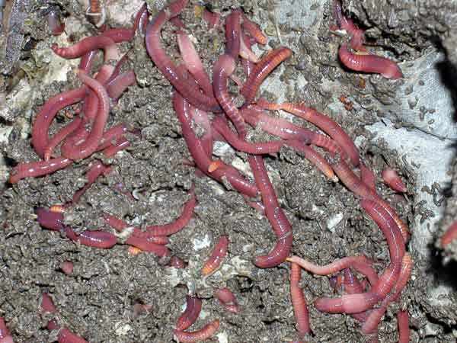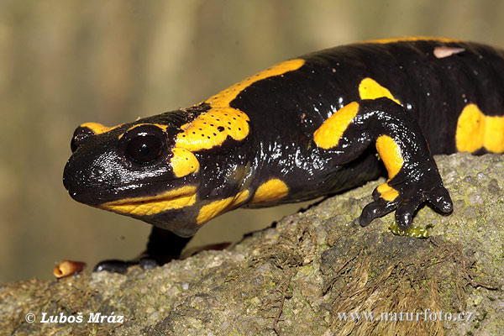
GUJAVICE PJEGAVI DAŽDEVNJAK
U sloju grmlja žive: lisica, srna, vuk, smeđi medvjed, vuk i slavuj .
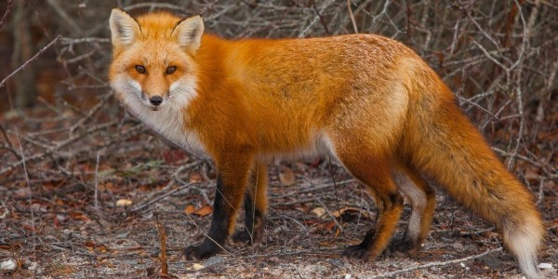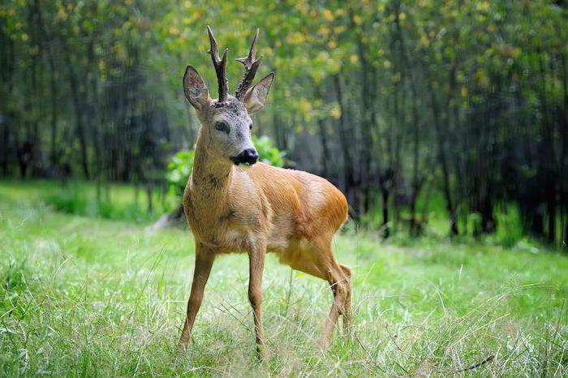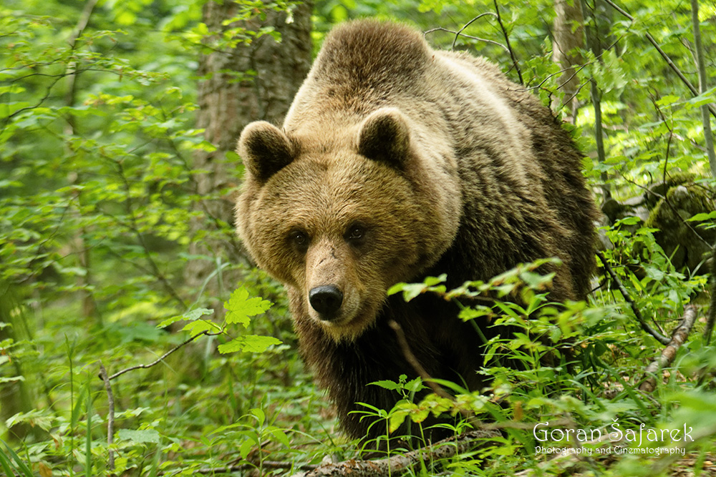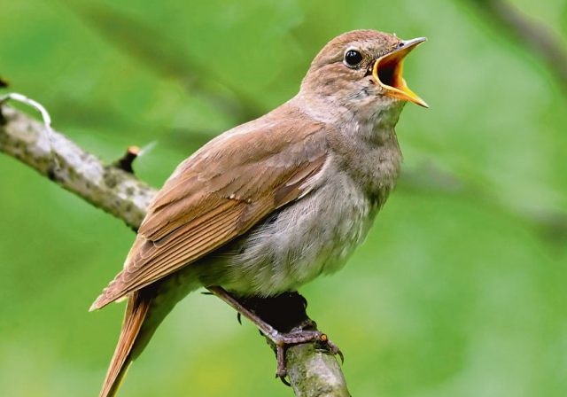
LISICA SRNA SMEĐI SLAVUJ
MEDVJED
U sloju drveća žive: jelenak, leptir gubar, potkornjak, zelena žuna, jastreb, vjeverica, kuna zlatica, sova i sokol.
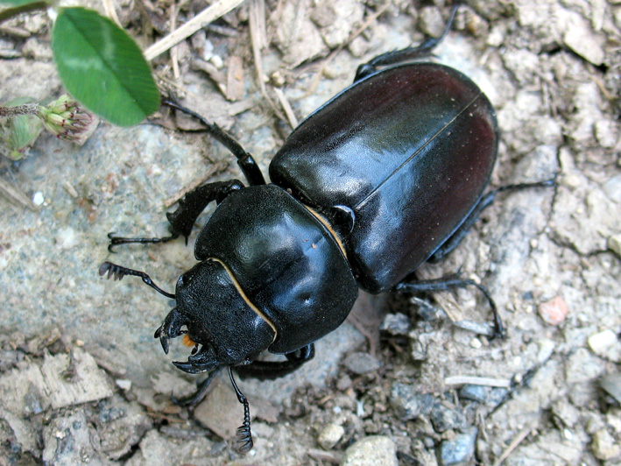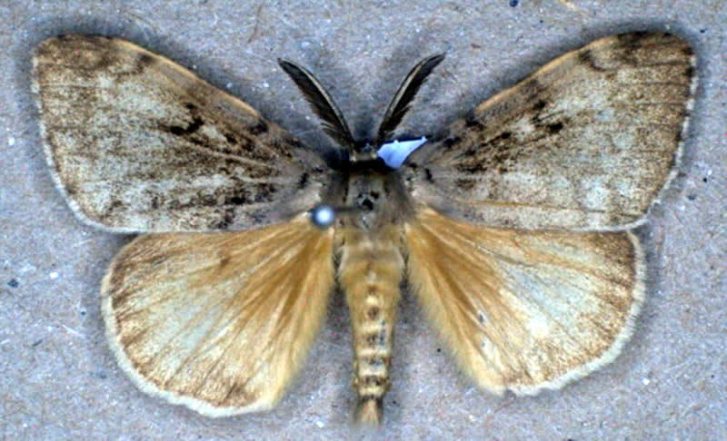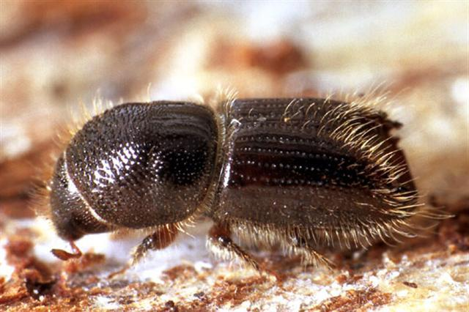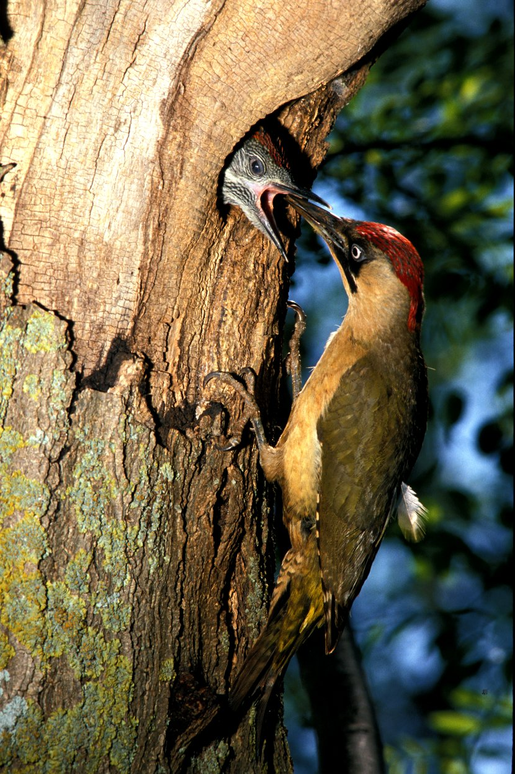
JELENAK LEPTIR GUBAR POTKORNJAK ZELENA
ŽUNA

